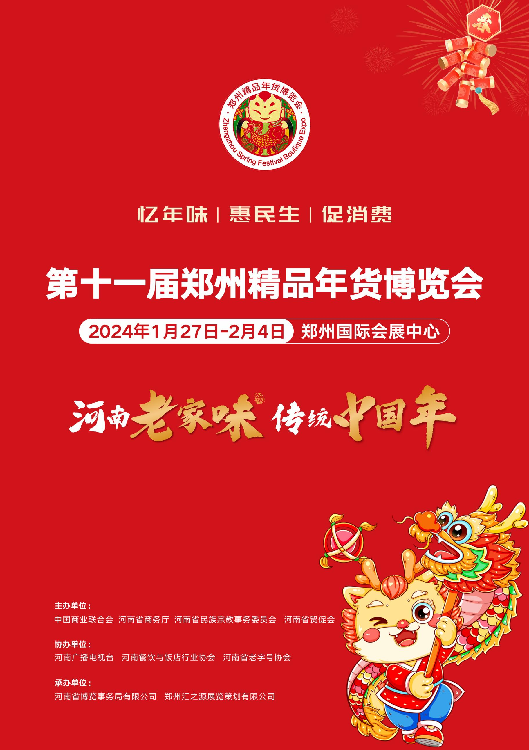

**前言**

郑州精品年货博览会（以下简称年博会）是河南省重要的节庆消费类品牌展会，集“购物消费、文化传承、美食娱乐”于一体，被列入商务部“年货购物节”重点支持推广项目，由中国商业联合会、河南省商务厅、河南省民族宗教事务委员会、河南省贸促会共同主办，河南省博览事务局和郑州汇之源展览策划有限公司共同承办，已连续成功举办十届，是中原老百姓喜爱的年货采购平台，被广大消费品中小企业视为春节前最后一次大型营销活动。

本届年博会旨在为更多的参展商搭建一个商贸合作、品牌推广及商品销售的平台，同时将从“吃、穿、住、行”的终端消费需求出发，满足众多企事业单位节前集中采购福利和市民集中购置年货的需求，打造传统春节氛围浓厚的全品类、多品牌、质优价廉的一站式采购平台，为中原经济稳步复苏注入新动力，打造消费集聚新地标做出积极贡献。

**25000m²+ 5.5亿+ 40W+ 5000家+ 1200家+**

**展示面积 意向成交额 参观人次 团购单位 参展展商**

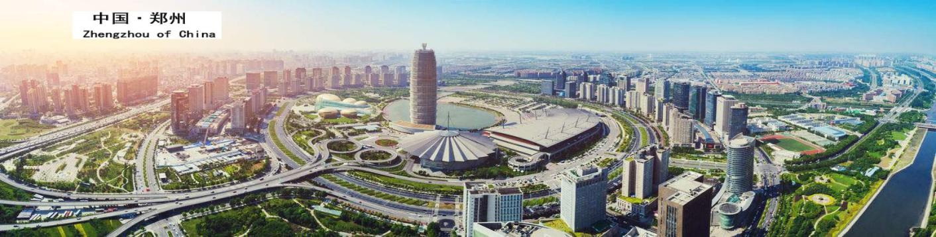

**组织机构**

主办单位：中国商业联合会、河南省商务厅、河南省民族宗教事务委员会、河南省贸促会

协办单位：河南广播电视台、河南餐饮与饭店行业协会、河南省老字号协会

承办单位：河南省博览事务局有限公司、郑州汇之源展览策划有限公司

**展会亮点**

1. **促消费，政府主导的河南省重要节庆消费品牌盛会**

本届年博会是深入贯彻国家“扩大内需、促进消费、惠及民生”战略部署，全面落实河南省促消费“新十条”，凝聚各方力量，由中国商业联合会、河南省商务厅、河南省民族宗教事务委员会、河南省贸促会共同主办的河南省重要节庆消费品牌盛会，迄今已成功举办了十届。

1. **忆年味，打造独具河南民俗特色的传统年俗体验盛会**

现场氛围营造以独具传统中国特色的文化内核为突破口，展示剪纸、木版年画、捏糖人、舞龙、舞狮、踩高跷、打花棍、豫剧等极具代表性的河南特色民俗文化，让老百姓真正体味到久违的浓浓传统中国年味，深刻挖掘传统文化内涵，将年俗文化精神重新激活。

1. **惠民生，联合千家优质年货厂家，直销惠民**

原产地直销全国各地上千家优质厂家特色年货，没有中间商，价格更喜人，展期期间联合政府发放千万元年博会专场消费券，天天有优惠，力度空前大，实实在在惠民生、振消费。

**（四）放心购，甄选特色优质商品严把质量关，让老百姓安心、舒心办年货**

汇聚省内各市县“名优特新”农产品及土特产，对本省优质农产品进行充分挖掘，对展品优中选优，严格审核商家入场；同时原产地直销全国各地特色年货，当地政府背书，让老百姓购的安心、购的开心。

**（五）人气旺，全媒体、百万+投放，确保现场40W超强人气**

联合河南省广电集团、大河报及省、市60多家主流媒体，全程跟踪报道；今日头条、快手、朋友圈、抖音等线上广告千万曝光；写字楼、广告牌、公交、专业市场、3000+个社区、7000+块广告牌等线下广告投放；数百万数据库一对一邀约，30万份宣传单页全城派送，自媒体十多万粉丝运营到场，形成立体覆盖式推广，确保现场40W+超强人气，人潮即钱潮。

**主题展区**

**AB馆：**品牌年货专题馆,12000㎡

**C馆：**全国优质农产品专题馆，6000㎡

**D馆：**中国轻工外贸优品（郑州）年货大集，4500㎡，

**室外广场：**年味小吃区(暂定）

**1.AB馆——品牌年货馆**

**①头部品牌专区：**核心位置设置各行各业头部品牌专区，严格把控入场商家品质质量，保证品牌知名度，以点带面的扩大展会影响力。

**②预制菜专区：**汇聚全省优势预制菜资源，带动河南特色预制菜产品走向全国、走向高端。集中展示河南省预制菜产业发展成果，搭建全省乃至全国预制菜产业发展交流平台。

**③老字号专区：**联合河南省老字号协会打造中华老字号专区，体现老字号的品牌价值、精湛技艺、工匠精神，让中原老百姓能买到各地具有地域特色的传统老字号年货商品。

**④民族民品专区：**打造河南民族民品整体品牌、增强河南民族民品行业的竞争力和影响力，同时满足各民族特色的年会采购需求，联合河南省民族宗教事务委员会，组织河南省特色民族民品食品企业，为广大群众提供优质的粮油、肉制品、乳制品、调味品等。

**⑤名酒专区：**汇聚多个国家及省份的中外名酒品牌，知名白酒、红酒品牌，以及国外的进口红酒、啤酒、烈酒，满足中原老百姓饮酒文化需求。

**⑥餐饮食材专区：**肉制品—联合河南省肉类协会，“精挑细选”河南本土肉制品企业，展期让利销售。干调粮油—现场销售大米、杂粮、食用油、粮油制成品、特产、全品类调味品、全国各地特色干果、副食等。餐饮食材—联合河南省餐饮与饭店行业协会，现场销售春节必备的海鲜水产、火锅食材、禽类、蔬菜、菌类、豆制品等产品。

**⑦精品文创珠宝茶叶展区：**打造文创珠宝专区，原产地直销，让中原百姓珠光宝气过新年；同时展示六大茶类、新式茶饮、茶服、精品茶器具、紫砂等茶产业全域产品。

**⑧进口商品专区：**涵盖进口食品、酒水饮料、工艺品装饰品、美妆护肤、服装服饰等，让中原老百姓不出省开启乐购全球模式。

**⑨乡村振兴特色展区：**县域电商直播，通过现场销售、预约订单、网红直播等形式，助力农业的同时让消费者满意。

**⑩品牌汽车区：**联合知名车企推出汽车展区，丰富消费者逛展需求，让中原百姓新年提新车，开心过大年。

**2.C馆——全国优质农产品专题馆**

**①省市县展团：**联合各地商务局、郑州市农委，组织当地优质农产品、食品进行展销，给广大中原老百姓提供丰富年味选择。

**②省外展团：**汇集外省/地市优质且具有当地特色的产品，充分结合当地地方特色，风格鲜明，为前来观展的消费者带来一场全国优质品牌、特产的参观盛宴。

**3.D馆——中国轻工外贸优品（郑州）年货大集**

整合中国轻工工艺品进出口商会的优质会员单位资源，严把质量和品质关进行筛选，每个行业/品类精选25-30家生产企业；

**4.外场——年味小吃（待定）**

汇聚全国各地的风味特色小吃，轰炸中原百姓的味蕾，在感受过年热闹气氛的同时，边逛边吃，欢欢喜喜过大年。

**展会推广**

**宣传组观策略：**

数百万数据库电话短信邀约+主流媒体宣传曝光+线上、户外广告投放+企事业单位组团参观。

**宣传组观渠道：**

**1.大河报全媒体宣传报道**

大河报全媒体宣传报道 ，拥有1亿粉丝主流报纸媒体大河报将在全媒体（报纸、微信公众号、微博、APP客户端）从展前一个月，展前半个月，展前三天，展期进行不间断全覆盖宣传。

**2.线上广告，千万曝光**

展会在今日头条、快手、朋友圈、抖音、四大线上推广渠道投放广告，数千万的曝光量，吸引全城关注。

**3.媒体报道，网上爆炸宣传**

新华网河南频道、大河网、腾讯大豫网、商都网、中原网、映象网、搜狐河南、新浪河南、凤凰网、UC头条、和讯新闻、河南在线、网易新闻、航空港在线、一点资讯、天天快报、猛犸新闻、大河眼遇、今日头条、腾讯新闻等自媒体图文宣传报道。

**4.全市百地人流量大的市场同时联动宣传**

郑州火车站天隆服装城、天下收藏、世外茶城、唐人街、陈砦花卉、亚星茶城、泓佳茶城、凤凰茶城、豫茶园、郑州文博城等郑州百地人流量大的地方投放LED、大屏、喷绘、展架、条幅等宣传。

**5.全城户外广告投放**

整合郑州各行业市场资源，紫荆山立交桥投放大型户外广告；郑州市主干道如郑汴路、金水路、中州大道等交通主干道投放阅报栏广告；优选市内500辆公交车投放看板广告；全城出租车顶部LED广告点亮展会；展前十天，优选顺丰快递车张贴年博会形宣海报，全城宣传。

**6.社区、写字楼广告密集曝光**

精选郑州优质3000+社区、7000+广告牌、写字楼投放电梯横媒体广告、道闸/门禁广告、擦鞋机广告、社区灯箱广告。

**7.百人客服团队30万份DM单页全城地推**

展前印制30万份包含各参展企业的特价商品的DM单页，百人客服团队每日走访郑州市内各小区、商场等，面对面告知市民展会信息。

**8.数百万数据库营销一对一邀约**

公司整合多年来沉淀的上百万观众数据，将在展前一对一电话、短信邀约参观。

**9.政府邀约企事业现场团购**

将由政府邀请郑州市内各政府机关、企事业单位的工会到展会现场进行团购。

**展位费用**

|  |  |  |
| --- | --- | --- |
| **展位形式** | **标准展位** | **室内光地** |
| 收费 | A类展位 普通标展 ¥10800元/9m²  B类展位 普通标展 ¥21600元/18m² | ¥1100/m² |
|
|
|
| 配置标准 | 配置:两面展板、地毯、一桌两椅、两盏射灯、一个220V/5A电源插座及公司楣板(展会LOGO、参展单位名称及展位号) | 配置:光地不包含任何置,36㎡起租、需另缴纳搭建展台管理费和电费。 |

**展位图**

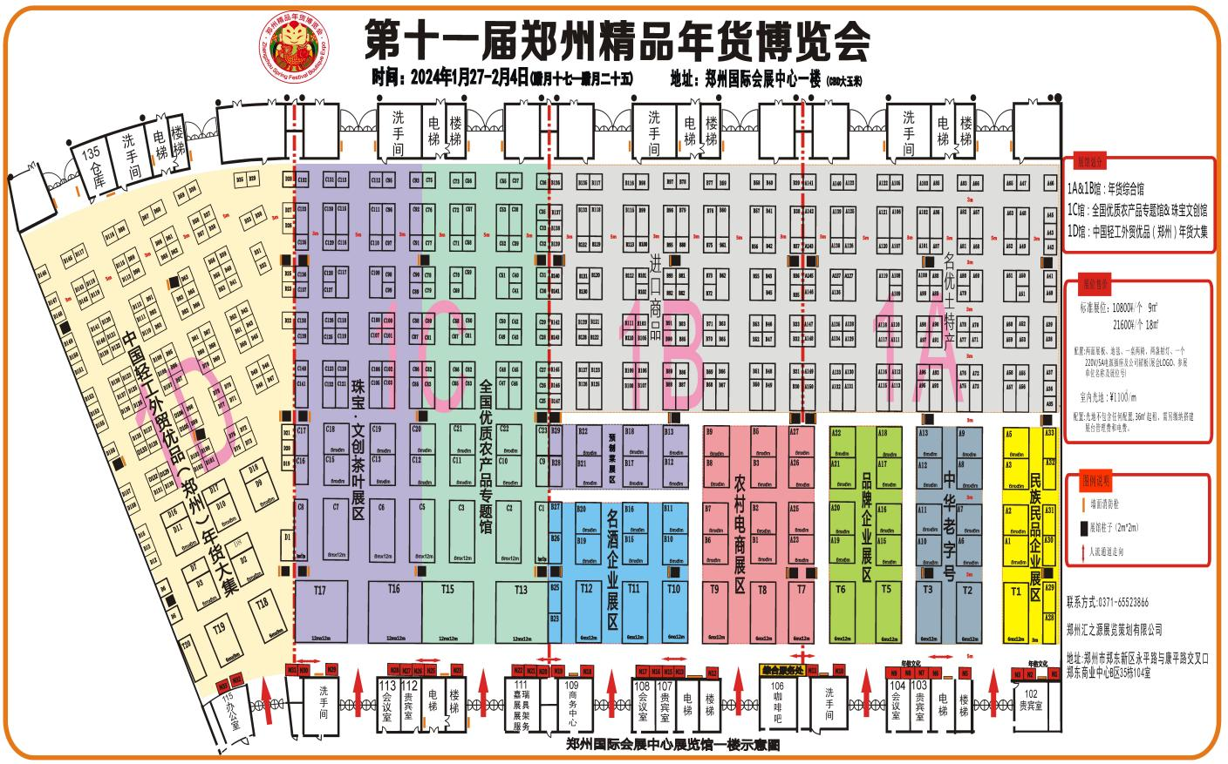

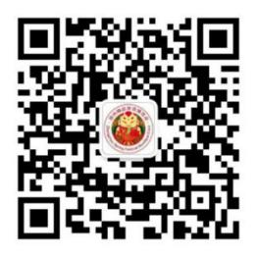**联系方式**

郑州汇之源展览策划有限公司

地址：河南省郑州市郑东新区郑东商业中心35栋104号

联系人：张权威

手机：15649033032

郑州精品年货博览会官网：www.dahenhj.com